**General pruebas con LAB**

cp03_C2: coordenada C2 de la imagen chicken_pox_primary_lesions_03

hz114_C2: coordenada C2 de la imagen herpes_zoster_114

hz8_C2: coordenada C2 de la imagen herpes_zoster_8

var34_C2: coordenada C2 de la imagen Varicella_34

**Primera Prueba con LAB**

%% ANOVA CONSIDERANDO CADA IMAGEN COMO UNA CLASE DIFERENTE

>> cp03_C2_label = repmat({'cp03C2'},7284,1);

>> hz114_C2_label = repmat({'hz114C2'},3348,1);

>> hz8_C2_label = repmat({'hz8C2'},5450,1);

>> var34_C2_label = repmat({'var34C2'},8684,1);

>> [p,t,s]=anova1([cp03_C2',hz114_C2',hz8_C2',var34_C2'],cat(2,cp03_C2_label',hz114_C2_label',hz8_C2_label',var34_C2_label'));

>>

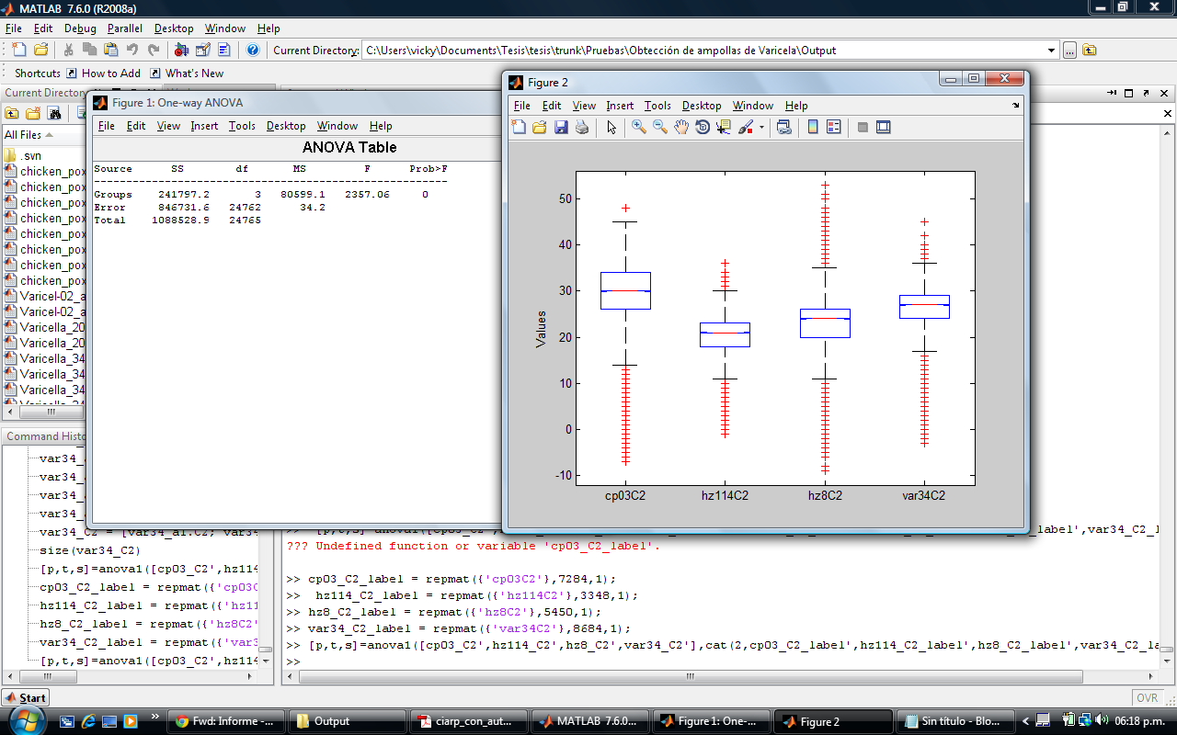

c=multcompare(s)

c =

1.0000 2.0000 8.8831 9.1967 9.5104

1.0000 3.0000 5.8445 6.1135 6.3826

1.0000 4.0000 2.3835 2.6222 2.8609

2.0000 3.0000 -3.4131 -3.0832 -2.7533

2.0000 4.0000 -6.8802 -6.5746 -6.2689

3.0000 4.0000 -3.7509 -3.4913 -3.2317

**Segunda Prueba con LAB**

**%% ANOVA AGRUPANDO VAR34 Y CHICKENPOX EN UNA MISMA CLASE Y HERPESZOSTER 8 Y HERPESZOSTER 114 EN OTRA CLASE**

>> var_C2_label = repmat({'varC2'},8684+7284,1);

>> herpes_C2_label = repmat({'herpes_C2'},3348+5450,1);

>> [p2,t2,s2]=anova1([cp03_C2',var34_C2',hz114_C2',hz8_C2'],cat(2,var_C2_label',herpes_C2_label'));

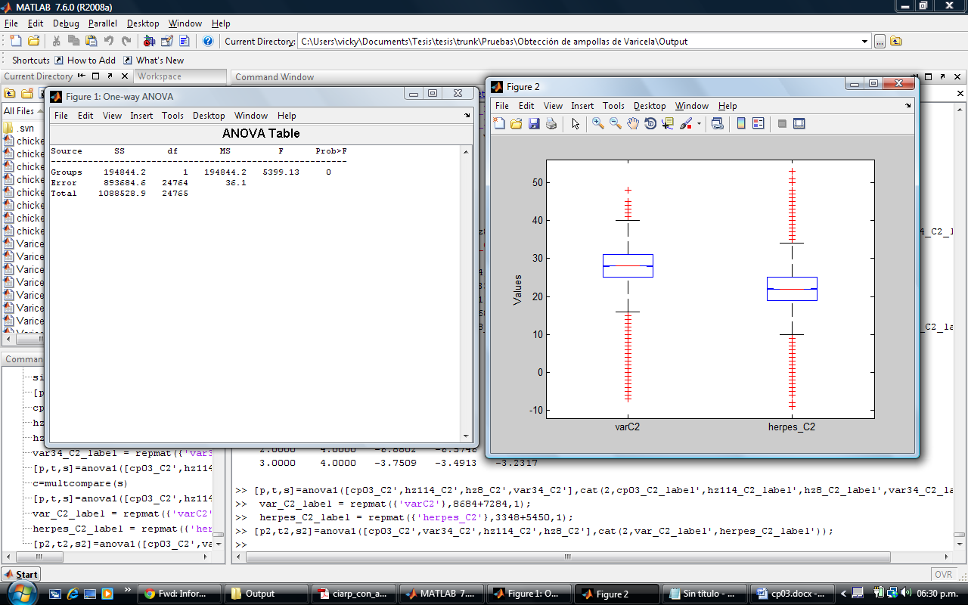

>> c=multcompare(s2)

c =

1.0000 2.0000 5.7044 5.8608 6.0171

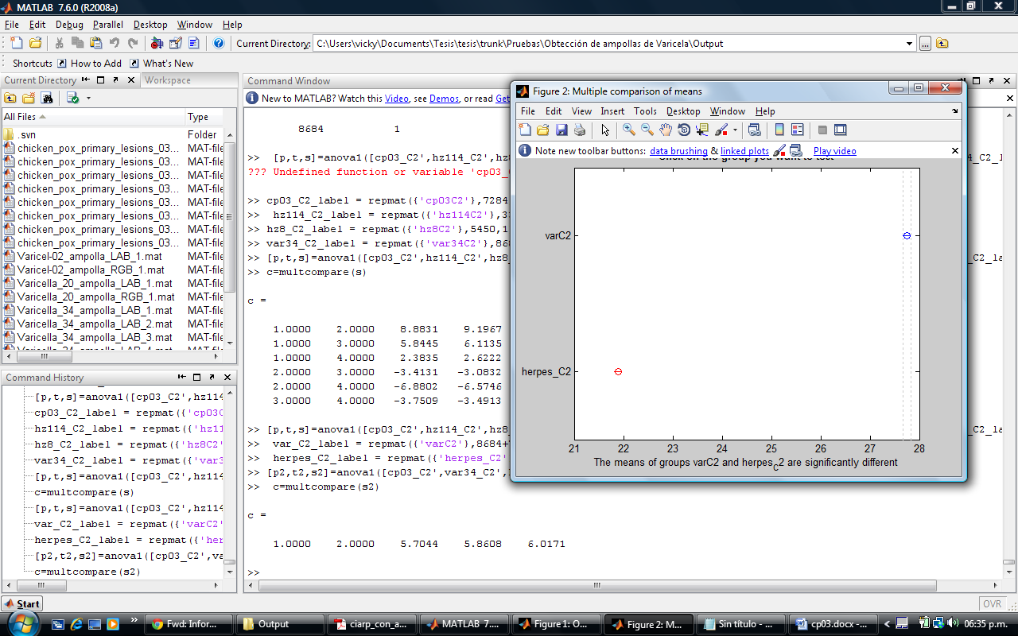

>> mean(cp03_C2')

ans =

29.1779

>> mean(var34_C2')

ans =

26.5557

**General pruebas con YCbCr**

cp03_C2: coordenada C2 de la imagen chicken_pox_primary_lesions_03

hz114_C2: coordenada C2 de la imagen herpes_zoster_114

hz8_C2: coordenada C2 de la imagen herpes_zoster_8

var34_C2: coordenada C2 de la imagen Varicella_34

cp03_C3: coordenada C3 de la imagen chicken_pox_primary_lesions_03

hz114_C3: coordenada C3 de la imagen herpes_zoster_114

hz8_C3: coordenada C3 de la imagen herpes_zoster_8

var34_C3: coordenada C3 de la imagen Varicella_34

**Cargo chicken_pox_primary_lesions_03**

>> cp_03_a1 = load ('chicken_pox_primary_lesions_03_ampolla_YCbCr_1');

>> cp_03_a2 = load ('chicken_pox_primary_lesions_03_ampolla_YCbCr_2');

>> cp_03_a3 = load ('chicken_pox_primary_lesions_03_ampolla_YCbCr_3');

>> cp_03_a4 = load ('chicken_pox_primary_lesions_03_ampolla_YCbCr_4');

>> cp03_C2 = [cp_03_a1.C2; cp_03_a2.C2; cp_03_a3.C2;cp_03_a4.C2];

>> cp03_C3 = [cp_03_a1.C3; cp_03_a2.C3; cp_03_a3.C3;cp_03_a4.C3];

>> size(cp03_C2)

ans =

7284 1

>> size(cp03_C3)

ans =

7284 1

**Cargo Varicella_34**

>> var34_a1 = load('Varicella_34_ampolla_YCbCr_1');

>> var34_a2 = load('Varicella_34_ampolla_YCbCr_2');

>> var34_a3 = load('Varicella_34_ampolla_YCbCr_3');

>> var34_a4 = load('Varicella_34_ampolla_YCbCr_4');

>> var34_C2 = [var34_a1.C2; var34_a2.C2; var34_a3.C2; var34_a4.C2];

>> var34_C3 = [var34_a1.C3; var34_a2.C3; var34_a3.C3; var34_a4.C3];

>> size(var34_C2)

ans =

8684 1

>> size(var34_C3)

ans =

8684 1

**Cargo herpes_zoster_114**

>> hz114_a1 = load('herpes_zoster_114_ampolla_YCbCr_1');

>> hz114_a2 = load('herpes_zoster_114_ampolla_YCbCr_2');

>> hz114_a3 = load('herpes_zoster_114_ampolla_YCbCr_3');

>> hz114_a4 = load('herpes_zoster_114_ampolla_YCbCr_4');

>> hz114_a5 = load('herpes_zoster_114_ampolla_YCbCr_5');

>> hz114_a6 = load('herpes_zoster_114_ampolla_YCbCr_6');

>> hz114_a7 = load('herpes_zoster_114_ampolla_YCbCr_7');

>> hz114_a8 = load('herpes_zoster_114_ampolla_YCbCr_8');

>> hz114_C2 = [hz114_a1.C2; hz114_a2.C2; hz114_a3.C2; hz114_a4.C2; hz114_a5.C2; hz114_a6.C2; hz114_a7.C2; hz114_a8.C2; ];

>> hz114_C3 = [hz114_a1.C3; hz114_a2.C3; hz114_a3.C3; hz114_a4.C3; hz114_a5.C3; hz114_a6.C3; hz114_a7.C3; hz114_a8.C3; ];

>> size(hz114_C2)

ans =

3348 1

>> size(hz114_C3)

ans =

3348 1

**Cargo herpes_zoster_8**

>> hz8_a1 = load('herpes_zoster_8_ampolla_YCbCr_1');

>> hz8_a2 = load('herpes_zoster_8_ampolla_YCbCr_2');

>> hz8_a3 = load('herpes_zoster_8_ampolla_YCbCr_3');

>> hz8_a4 = load('herpes_zoster_8_ampolla_YCbCr_4');

>> hz8_a5 = load('herpes_zoster_8_ampolla_YCbCr_5');

>> hz8_a6 = load('herpes_zoster_8_ampolla_YCbCr_6');

>> hz8_C2 = [hz8_a1.C2; hz8_a2.C2; hz8_a3.C2; hz8_a4.C2; hz8_a5.C2; hz8_a6.C2];

>> hz8_C3 = [hz8_a1.C3; hz8_a2.C3; hz8_a3.C3; hz8_a4.C3; hz8_a5.C3; hz8_a6.C3];

>> size(hz8_C2)

ans =

5450 1

>> size(hz8_C3)

ans =

5450 1

**Primera Prueba con YCbCr coordenada C2**

%% ANOVA CONSIDERANDO CADA IMAGEN COMO UNA CLASE DIFERENTE

>> [p,t,s]=anova1([cp03_C2',hz114_C2',hz8_C2',var34_C2'],cat(2,cp03_C2_label',hz114_C2_label',hz8_C2_label',var34_C2_label'));

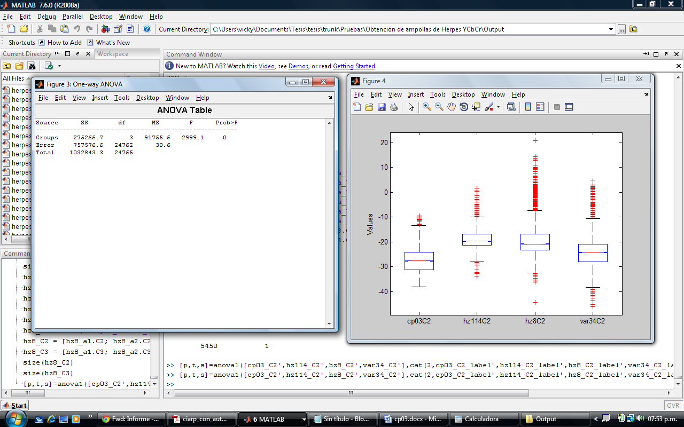

>> c=multcompare(s)

c =

1.0000 2.0000 -8.6310 -8.3343 -8.0376

1.0000 3.0000 -8.2846 -8.0301 -7.7756

1.0000 4.0000 -3.3073 -3.0816 -2.8558

2.0000 3.0000 -0.0079 0.3042 0.6162

2.0000 4.0000 4.9636 5.2527 5.5418

3.0000 4.0000 4.7030 4.9486 5.1941

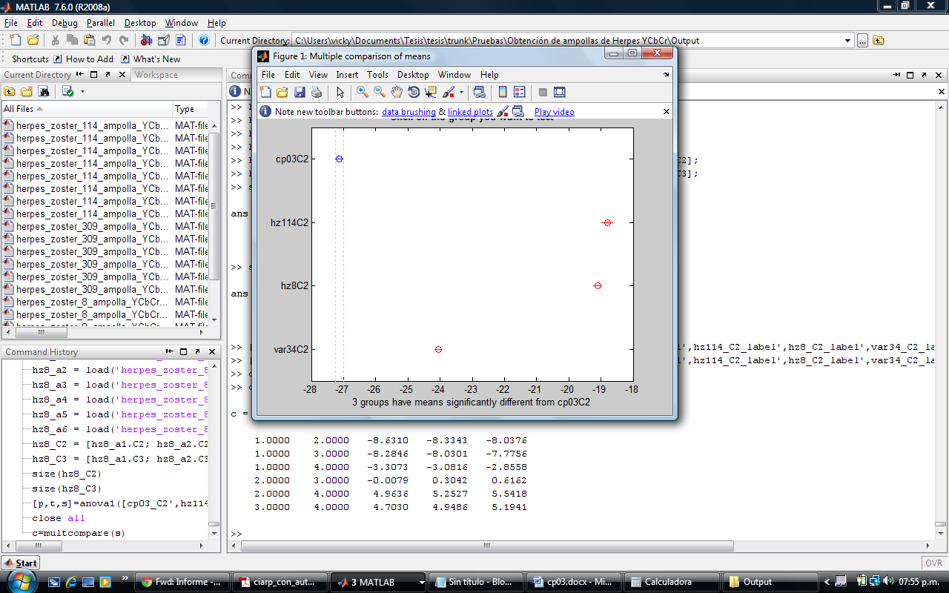

**Segunda Prueba con YCbCr coordenada C2**

**%% ANOVA AGRUPANDO VAR34 Y CHICKENPOX EN UNA MISMA CLASE Y HERPESZOSTER 8 Y HERPESZOSTER 114 EN OTRA CLASE**

[p2,t2,s2]=anova1([cp03_C2',var34_C2',hz114_C2',hz8_C2'],cat(2,var_C2_label',herpes_C2_label'));

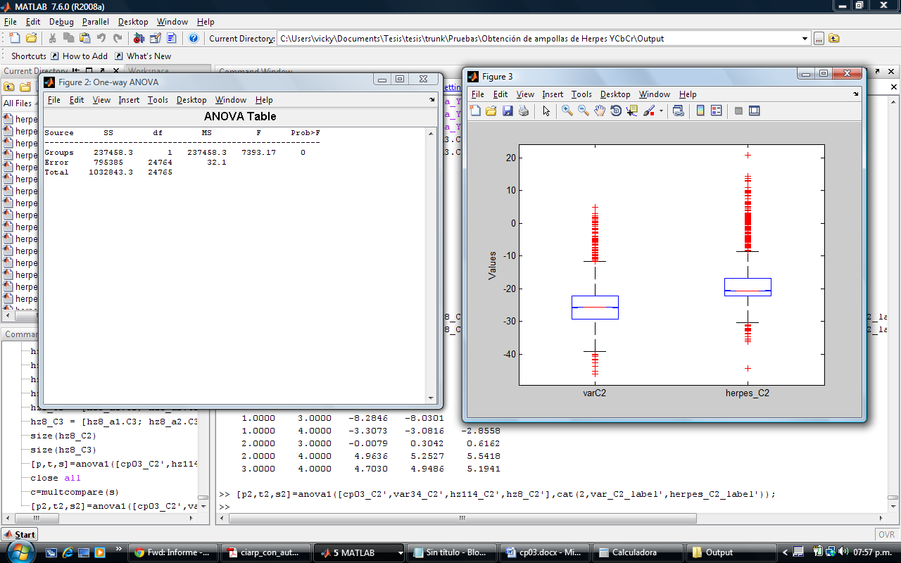

>> c=multcompare(s2)

c =

1.0000 2.0000 -6.6175 -6.4700 -6.3225

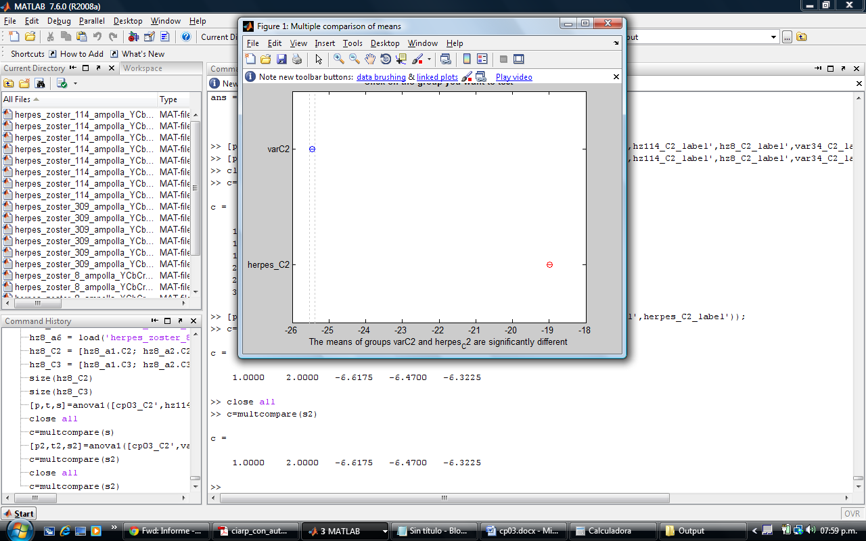

**Primera Prueba con YCbCr coordenada C3**

%% ANOVA CONSIDERANDO CADA IMAGEN COMO UNA CLASE DIFERENTE

>> cp03_C3_label = repmat({'cp03C3'},7284,1);

>> hz114_C3_label = repmat({'hz114C3'},3348,1);

>> hz8_C3_label = repmat({'hz8C3'},5450,1);

>> var34_C3_label = repmat({'var34C3'},8684,1);

>> [p,t,s]=anova1([cp03_C3',hz114_C3',hz8_C3',var34_C3'],cat(2,cp03_C3_label',hz114_C3_label',hz8_C3_label',var34_C3_label'));

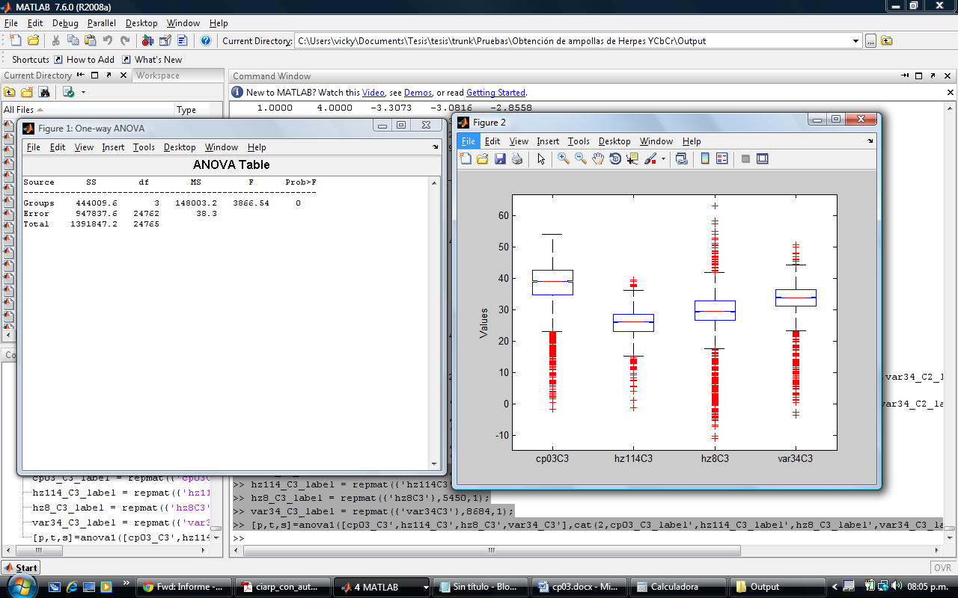

>> c=multcompare(s)

c =

1.0000 2.0000 11.8231 12.1550 12.4869

1.0000 3.0000 8.6217 8.9064 9.1910

1.0000 4.0000 3.8259 4.0785 4.3310

2.0000 3.0000 -3.5977 -3.2486 -2.8996

2.0000 4.0000 -8.3999 -8.0765 -7.7532

3.0000 4.0000 -5.1026 -4.8279 -4.5532

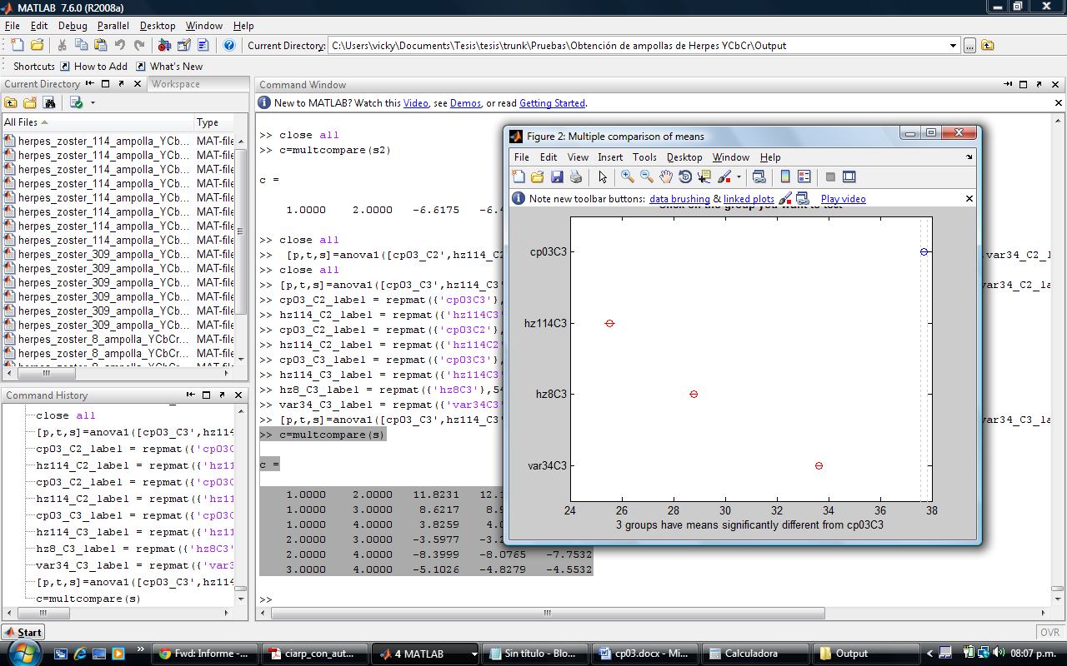

**Segunda Prueba con YCbCr coordenada C3**

**%% ANOVA AGRUPANDO VAR34 Y CHICKENPOX EN UNA MISMA CLASE Y HERPESZOSTER 8 Y HERPESZOSTER 114 EN OTRA CLASE**

>> var_C3_label = repmat({'varC3'},8684+7284,1);

>> herpes_C3_label = repmat({'herpes_C3'},3348+5450,1);

>> [p2,t2,s2]=anova1([cp03_C3',var34_C3',hz114_C3',hz8_C3'],cat(2,var_C3_label',herpes_C3_label'));

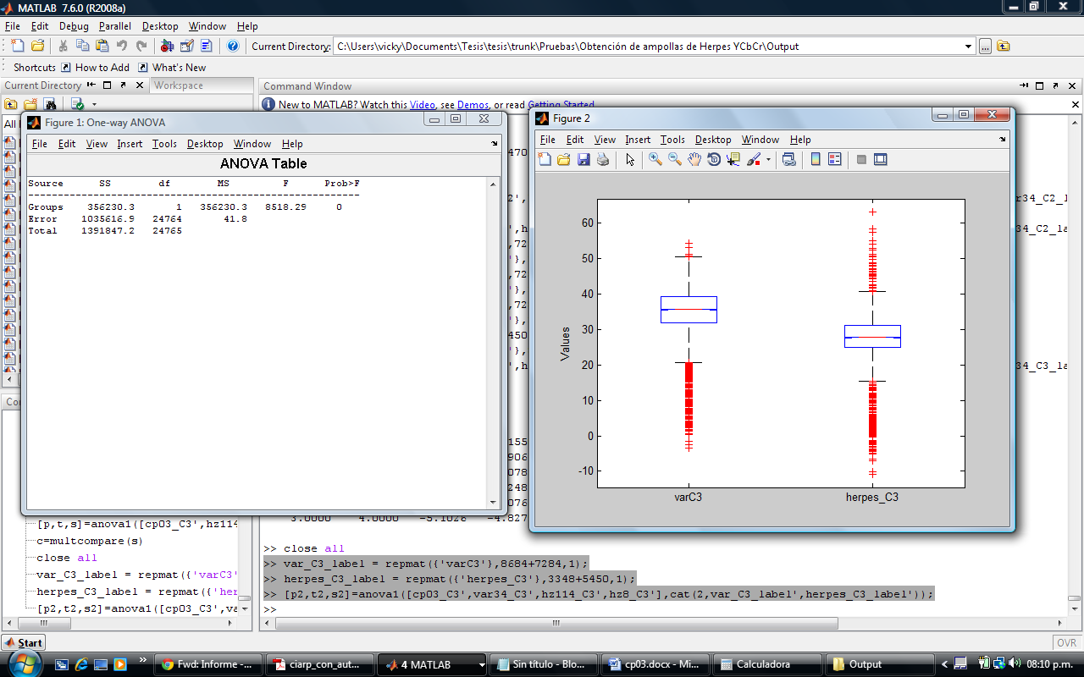

>> c=multcompare(s2)

c =

1.0000 2.0000 7.7563 7.9246 8.0929

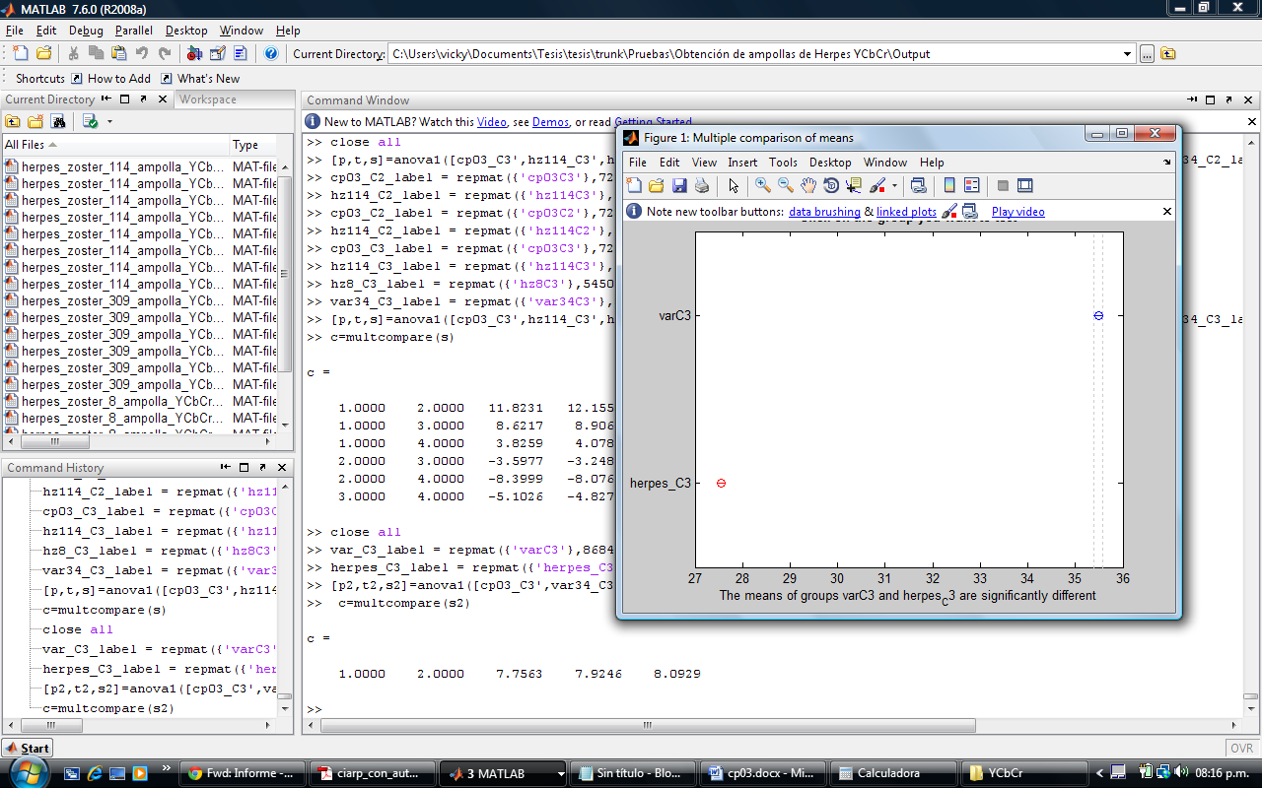

**Comparo dos imágenes de varicela**

[p,t,s]=anova1([cp03_C2',var34_C2'],cat(2,cp03_C2_label',var34_C2_label'));

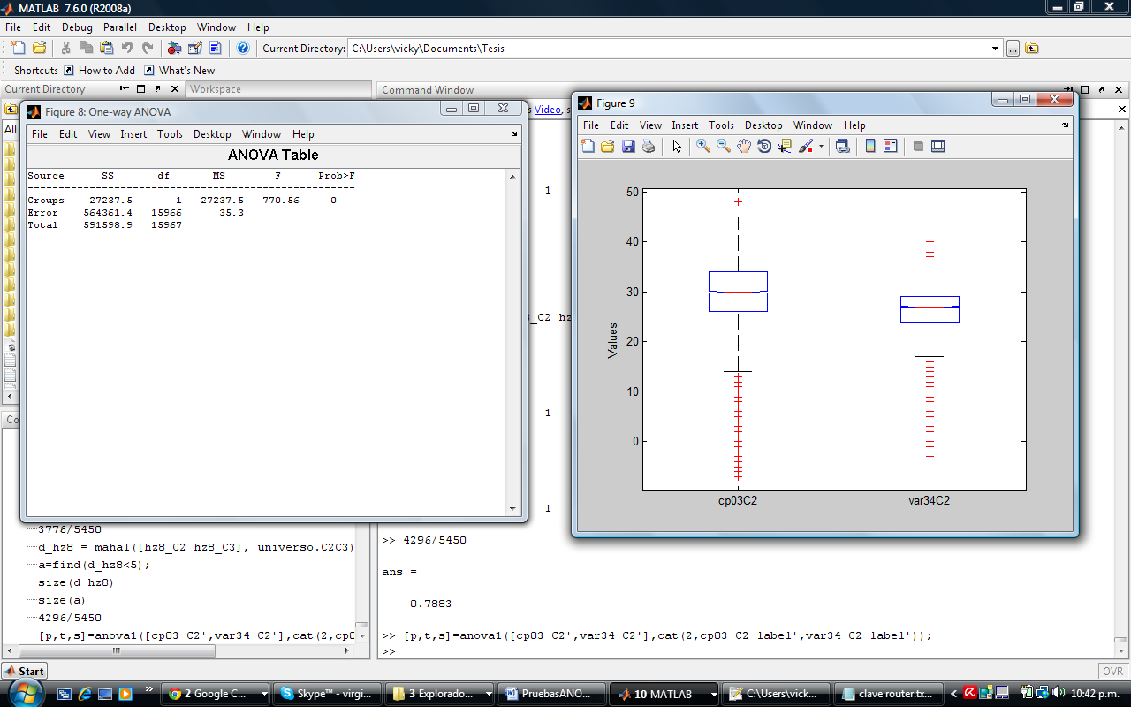

>> c=multcompare(s)

c =

1.0000 2.0000 2.4370 2.6222 2.8073